WINCC 课时7 ---遇到的过程问题
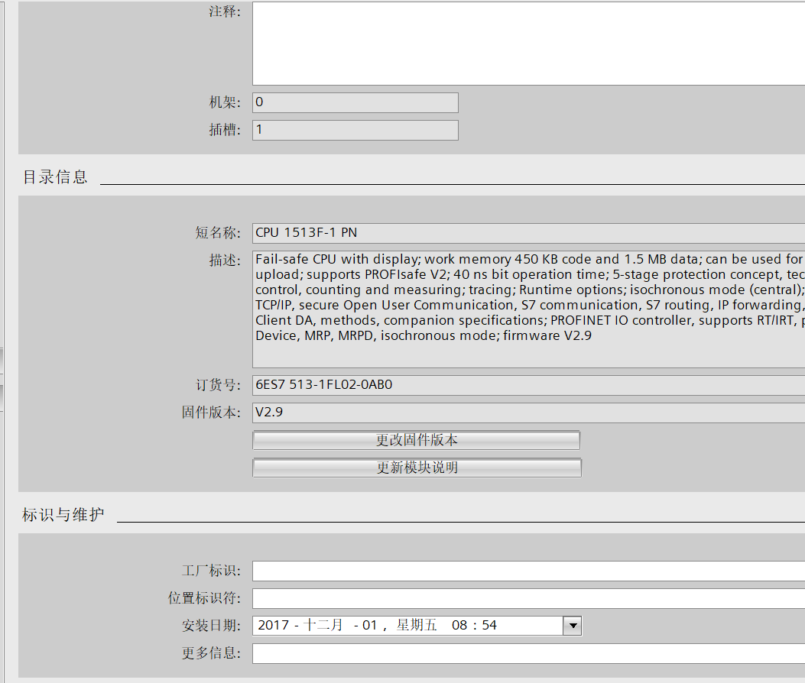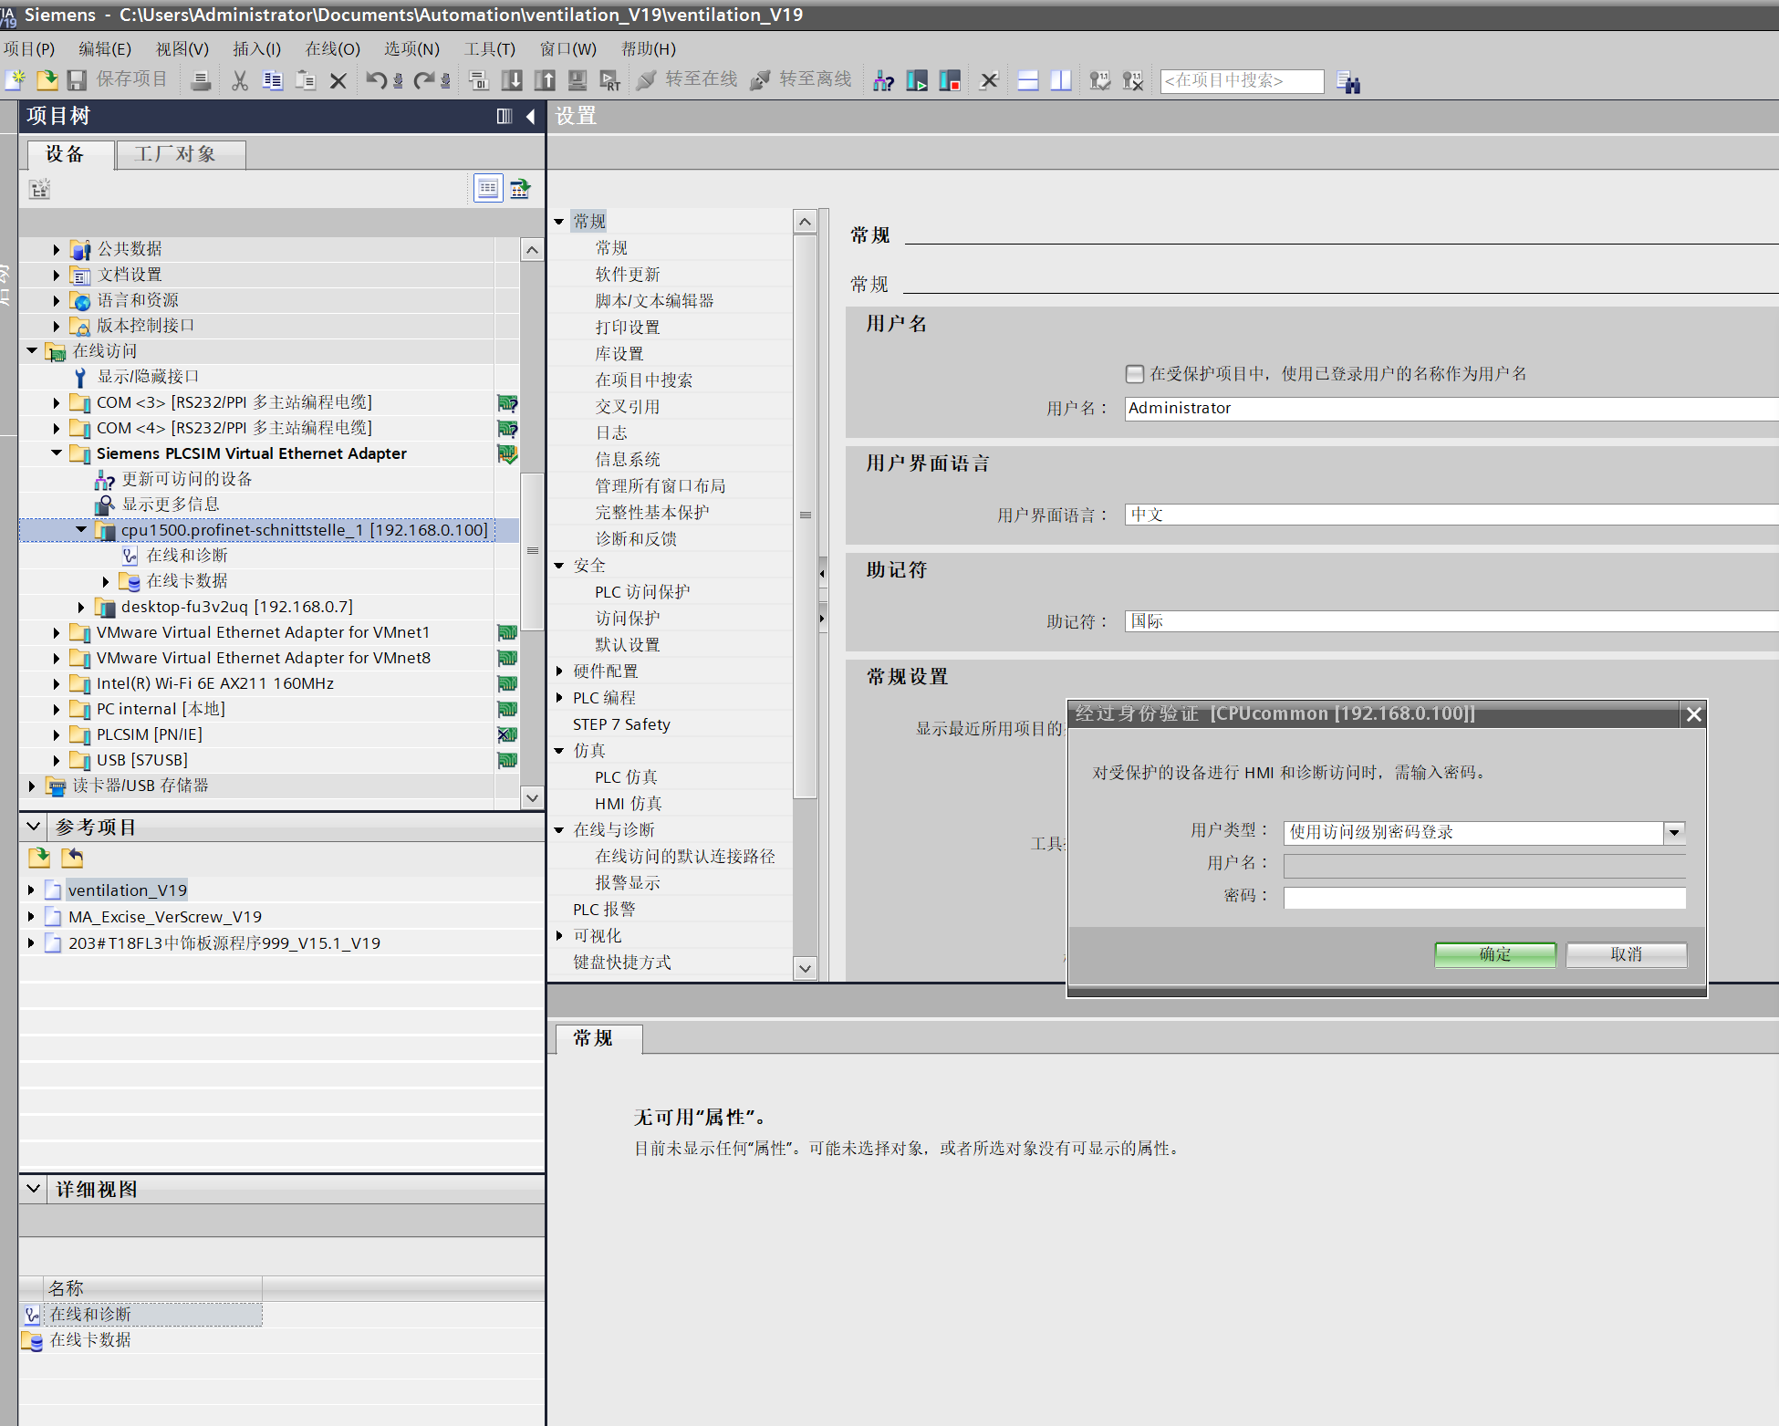这个弹出对话框是什么原因引起的，该对话框之前进行了一些操作：根据课程，将固件V2.8版本的S71500下载到高级仿真器，然后更新固件版本到V2.9，编译后，再次下载仿真器，然后就弹出这对话框

